정보보호계획수립 평가
작성자: 박건우
< KoreaIt 인력 현황 >
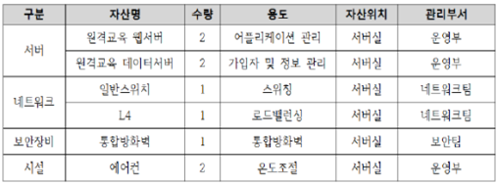
< KoreaIt 정보보호 시스템 목록 >
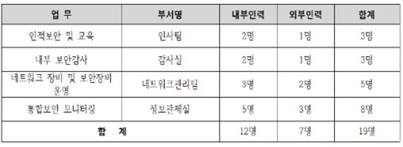
< KoreaIt 시스템 구성도 >
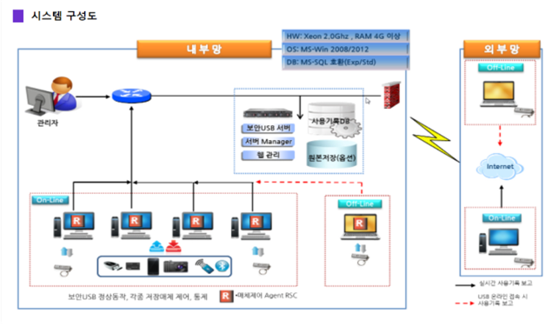
1. 주어진 KoreaIt 인력현황, 정보보호시스템목록, 시스템 구성도를 통해 현재의 상태를 파악하고 관리적, 물리적, 기술적 정보보호 목표를 새로 도입된 장비를 기준으로 설정하시오.

관리적 정보보호 목표
- 통합방화벽과 보안USB 서버 도입에 따라 보안정책과 절차를 정비하고, 직원 보안교육 및 접근권한 관리를 강화한다.
- 정책과 지침의 일관성을 유지하고, 환경 변화 시 정기적으로 검토·개정한다.
- 모든 보안운영 기록과 로그를 체계적으로 관리·보관한다.
물리적 정보보호 목표
- 서버실을 보호구역으로 지정하고 출입통제 절차를 강화한다.
- 외부인 출입은 승인·동반 하에 제한하며, 출입기록을 남긴다.
- 에어컨 등 설비 관리를 통해 서버실의 안정적 환경을 유지한다.
기술적 정보보호 목표
- 통합방화벽을 통한 네트워크 접근 통제 및 보안USB 서버로 외부 저장장치 통제를 수행한다.
- 서버 및 데이터베이스 접근권한을 최소화하고, 정기적인 패치·백업을 실시한다.
- 로그와 접속기록을 중앙에서 모니터링하고, 악성코드 차단 등 보안 위협 대응 체계를 강화한다.

2. 주어진 정보자산 중요도 목록 문서를 통해 추가 도입된 IDS, 통합모니터링 장비에 대해 문서화하시오.

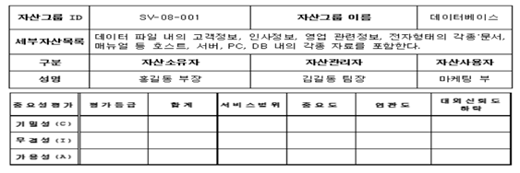

자산그룹 ID | SV-09-001 | 자산그룹 이름 | 침입탐지시스템(IDS)
세부자산목록 | 네트워크 트래픽 실시간 분석, 이상행위 탐지, 침입 로그 수집 및 관리자 경보 기능 수행 장비
구분 | 자산소유자 | 자산관리자 | 자산사용자
성명 | 김길동 팀장 | 이민수 대리 | 네트워크관리팀

중요성평가 | 평가등급 | 합계 | 서비스범위 | 중요도 | 연관도 | 대외신뢰도하락
기밀성 | 중간 | 8 | 3 | 2 | 1 | 2
무결성 | 높음 | 11 | 3 | 3 | 2 | 3
가용성 | 높음 | 12 | 3 | 3 | 3 | 3

자산그룹 ID | SV-09-002 | 자산그룹 이름 | 통합모니터링 장비
세부자산목록 | 네트워크 서버 상태, 보안 이벤트 통합 모니터링 시스템
구분 | 자산소유자 | 자산관리자 | 자산사용자
성명 | 박현우 부장 | 최민수 대리 | 정보관제팀

중요성평가 | 평가등급 | 합계 | 서비스범위 | 중요도 | 연관도 | 대외신뢰도하락
기밀성 | 중간 | 10 | 3 | 2 | 2 | 3
무결성 | 높음 | 12 | 3 | 3 | 3 | 3
가용성 | 높음 | 12 | 3 | 3 | 3 | 3

3. KoreaIt 내에서의 추가 도입된 장비를 기준으로 중장기 계획을 수립하고 그에 따른 세부 실행 계획을 관리적, 물리적, 기술적 보안 영역으로 구분하여 문서화하시오.

1. 관리적 보안 대책
- IDS·통합모니터링 운영 절차 수립 및 담당자 지정
- 정기 보안 교육과 점검 실시
- 보안 정책 및 로그 관리 지침 정비
2. 기술적 보안 대책
- IDS를 통한 침입 탐지 및 경보 운영
- 통합모니터링으로 로그 통합 관리
- 접근 통제 및 2단계 인증 적용
3. 물리적 보안 대책
- 전산실 출입 통제 강화 및 출입 기록 관리
- 장비 보호 구역 지정 및 CCTV 운영
- 전원·온도·화재 등 환경 모니터링 강화

